
МИНОБРНАУКИ РОССИИ
Федеральное государственное бюджетное образовательное учреждение
высшего образования
«МИРЭА − Российский технологический университет»
РТУ МИРЭА
Институт информационных технологий (ИИТ)
Кафедра прикладной математики (ПМ)

ОТЧЕТ ПО ПРАКТИЧЕСКОЙ РАБОТЕ
по дисциплине «Прикладные задачи математической статистики»

Практическое занятие № 2

Студент группы ИНБО-20-23 | Боргачев Т.М. | (подпись)
Ассистент | Трушина В.И. | (подпись)
Отчет представлен | «12».09.2025 г.

Москва 2025 г.
СОДЕРЖАНИЕ
1 ИНТЕРВАЛЬНЫЕ ОЦЕНКИ ПАРАМЕТРОВ. ДОВЕРИТЕЛЬНЫЕ ИНТЕРВАЛЫ ТОЧЕЧНЫХ ОЦЕНОК 3
1.1 Постановка задачи 3
1.2 Ход работы 3
Вывод 9

1 ИНТЕРВАЛЬНЫЕ ОЦЕНКИ ПАРАМЕТРОВ. ДОВЕРИТЕЛЬНЫЕ ИНТЕРВАЛЫ ТОЧЕЧНЫХ ОЦЕНОК

1.1 Постановка задачи
- Скачать папку с исходными данными по ссылке, выданной преподавателем.
- Открыть папку, соответствующую номеру своей группы.
- Внутри нее открыть папку, соответствующую номеру своего варианта.
- В папке data вы можете найти 4 ряда данных о реализации случайной величины.
- Для каждого из четырех рядов данных необходимо провести следующие расчёты:
  - Подсчитать точечные оценки для среднего и среднеквадратического отклонения.
  - Построить доверительный интервал для математического ожидания, считая среднеквадратическое отклонение известным (в качестве него взять его точечную оценку).
  - Затем снова рассчитать доверительный интервал для математического ожидания, считая среднеквадратическое отклонение неизвестным.

1.2 Ход работы
В качестве исходных данных были использованы ряды 3его варианта, группы ИНБО-05 (ИНБО-20-23).
Скрипт для вычислений статистик для ряда 1 представлен в Листинге 1.
Листинг 1 – Скрипт для ряда 1
import numpy as np
import pandas as pd

data1 = np.loadtxt("data/1.txt")
data2 = np.loadtxt("data/2.txt")
data3 = np.loadtxt("data/3.txt")
data4 = np.loadtxt("data/4.txt")

import math as m
print("РЯД 1")
print(data1)
N = len(data1)
mean = sum(data1)/N
std_sq = m.sqrt(sum((x - mean)**2 for x in data1) / (N - 1))
X_095 = 1.96
tr_int_1 = [
float(mean - X_095 * (std_sq / m.sqrt(N))),
float(mean + X_095 * (std_sq / m.sqrt(N)))
]
print("N-1 = ",N-1 )
t_99_0005 = 2.872
tr_int_2 = [
float(mean - t_99_0005 * (std_sq / m.sqrt(N))),
float(mean + t_99_0005 * (std_sq / m.sqrt(N)))
]
chi2_lower = 74.22
chi2_upper = 129.5

lower_bound_var = (m.sqrt(N-1) * std_sq) / m.sqrt(chi2_upper)
upper_bound_var = (m.sqrt(N-1) * std_sq) / m.sqrt(chi2_lower)

tr_int_std = [
lower_bound_var,
upper_bound_var
]

print("\nВЫЧИСЛЕНИЯ ДЛЯ РЯДА 1:")
print("Среднее отклонение:", mean)
print("Среднеквадратичное отклонение:", std_sq)
print("Доверительный интервал с известным отклонением:", tr_int_1)
print("Доверительный интервал с неизвестным отклонением:", tr_int_2)
print("Доверительный интервал χ²-распределение:", tr_int_std )
Результат выполнения скрипта представлен на Рисунке 1.
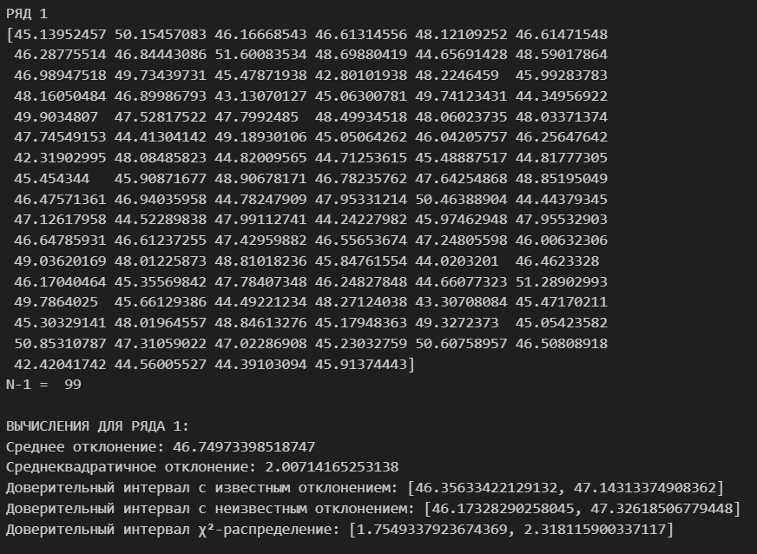
Рисунок 1 – Вычисления для ряда 1
Скрипт для вычислений статистик для ряда 2 представлен в Листинге 2.
Листинг 2 – Скрипт для ряда 2
print("РЯД 2")
print(data2)
N = len(data2)
mean = sum(data2)/N
std_sq = m.sqrt(sum((x - mean)**2 for x in data2) / (N - 1))
tr_int_2 = [
float(mean - X_095 * (std_sq / m.sqrt(N))),
float(mean + X_095 * (std_sq / m.sqrt(N)))
]
print("N-1 = ",N-1 )
t_9_0005 = 3.690
tr_int_2 = [
float(mean - t_9_0005 * (std_sq / m.sqrt(N))),
float(mean + t_9_0005 * (std_sq / m.sqrt(N)))
]
chi2_lower = 2.70
chi2_upper = 19.02

lower_bound_var = (m.sqrt(N-1) * std_sq) / m.sqrt(chi2_upper)
upper_bound_var = (m.sqrt(N-1) * std_sq) / m.sqrt(chi2_lower)

Продолжение Листинга 2
tr_int_std = [
lower_bound_var,
upper_bound_var
]

print("\nВЫЧИСЛЕНИЯ ДЛЯ РЯДА 2:")
print("Среднее отклонение:", mean)
print("Среднеквадратичное отклонение:", std_sq)
print("Доверительный интервал с известным отклонением:", tr_int_2)
print("Доверительный интервал с неизвестным отклонением:", tr_int_2)
print("Доверительный интервал χ²-распределение:", tr_int_std)

Результат выполнения скрипта представлен на Рисунке 2.
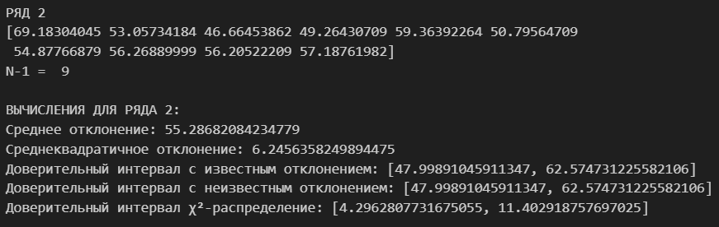
Рисунок 2 – Вычисления для ряда 2
Скрипт для вычислений статистик для ряда 3 представлен в Листинге 3.
Листинг 3 – Скрипт для ряда 3
print("РЯД 3")
print(data3)
N = len(data3)
mean = sum(data3)/N
std_sq = m.sqrt(sum((x - mean)**2 for x in data3) / (N - 1))
tr_int_2 = [
float(mean - X_095 * (std_sq / m.sqrt(N))),
float(mean + X_095 * (std_sq / m.sqrt(N)))
]
print("N-1 = ",N-1 )
t_99_0005 = 2.872
tr_int_2 = [
float(mean - t_99_0005 * (std_sq / m.sqrt(N))),
float(mean + t_99_0005 * (std_sq / m.sqrt(N)))
]

chi2_lower = 74.22
chi2_upper = 129.5

Продолжение Листинга 3
lower_bound_var = (m.sqrt(N-1) * std_sq) / m.sqrt(chi2_upper)
upper_bound_var = (m.sqrt(N-1) * std_sq) / m.sqrt(chi2_lower)

tr_int_std = [
lower_bound_var,
upper_bound_var
]

print("\nВЫЧИСЛЕНИЯ ДЛЯ РЯДА 3:")
print("Среднее отклонение:", mean)
print("Среднеквадратичное отклонение:", std_sq)
print("Доверительный интервал с известным отклонением:", tr_int_2)
print("Доверительный интервал с неизвестным отклонением:", tr_int_2)
print("Доверительный интервал χ²-распределение:", tr_int_std)
Результат выполнения скрипта представлен на Рисунке 3.
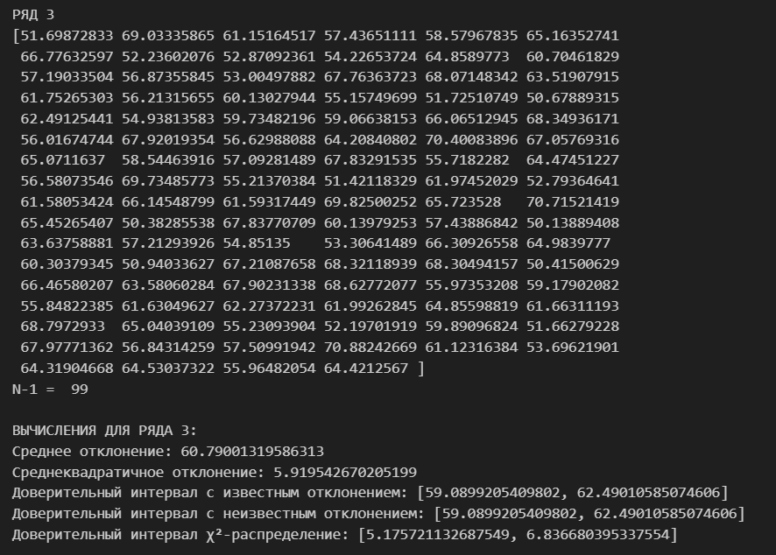
Рисунок 3 – Вычисления для ряда 3
Скрипт для вычислений статистик для ряда 4 представлен в Листинге 4.
Листинг 4 – Скрипт для ряда 4
print("РЯД 4")
print(data4)
N = len(data4)
Продолжение Листинга 4
mean = sum(data4)/N
std_sq = m.sqrt(sum((x - mean)**2 for x in data4) / (N - 1))
X_095 = 1.96
tr_int_1 = [
float(mean - X_095 * (std_sq / m.sqrt(N))),
float(mean + X_095 * (std_sq / m.sqrt(N)))
]
print("N-1 = ",N-1 )

tr_int_2 = [
float(mean - t_9_0005 * (std_sq / m.sqrt(N))),
float(mean + t_9_0005 * (std_sq / m.sqrt(N)))
]

chi2_lower = 2.70
chi2_upper = 19.02

lower_bound_var = (m.sqrt(N-1) * std_sq) / m.sqrt(chi2_upper)
upper_bound_var = (m.sqrt(N-1) * std_sq) / m.sqrt(chi2_lower)

tr_int_std = [
lower_bound_var,
upper_bound_var
]

print("\nВЫЧИСЛЕНИЯ ДЛЯ РЯДА 4:")
print("Среднее отклонение:", mean)
print("Среднеквадратичное отклонение:", std_sq)
print("Доверительный интервал с известным отклонением:", tr_int_1)
print("Доверительный интервал с неизвестным отклонением:", tr_int_2)
print("Доверительный интервал χ²-распределение:", tr_int_std )
Результат выполнения скрипта представлен на Рисунке 4.
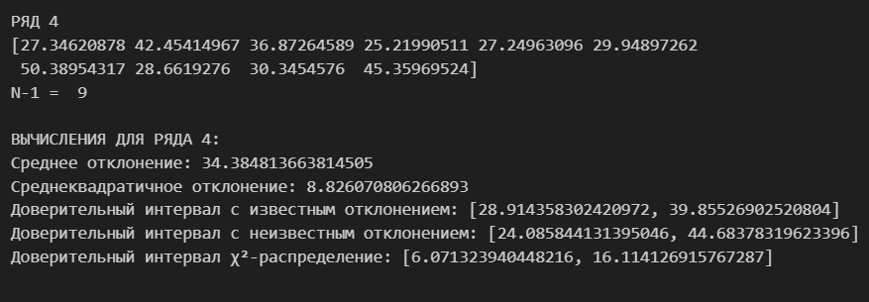
Рисунок 4 – Вычисления для ряда 4
Таким образом, были произведены вычисления для всех рядов.

Вывод
В ходе выполнения практической работы были проведены расчеты точечных оценок для среднего значения и среднеквадратического отклонения по четырем рядам данных, полученным из файлов варианта. Для каждого ряда вычислялись доверительные интервалы для математического ожидания как в случае известного, так и неизвестного среднеквадратического отклонения, что позволило сравнить результаты и убедиться в различиях, связанных с использованием нормального распределения и t-распределения Стьюдента. Также были построены доверительные интервалы для среднеквадратического отклонения с использованием χ²-распределения. Полученные результаты показали, что при малых объемах выборки интервалы, основанные на t-распределении, оказываются шире, чем при использовании нормального распределения, что согласуется с теоретическими представлениями о свойствах этих распределений. Анализ доверительных интервалов для СКО позволил оценить степень неопределенности выборочных оценок дисперсии. В целом работа способствовала более глубокому пониманию методов интервальной оценки параметров распределений и особенностей применения различных статистических критериев при обработке экспериментальных данных.

